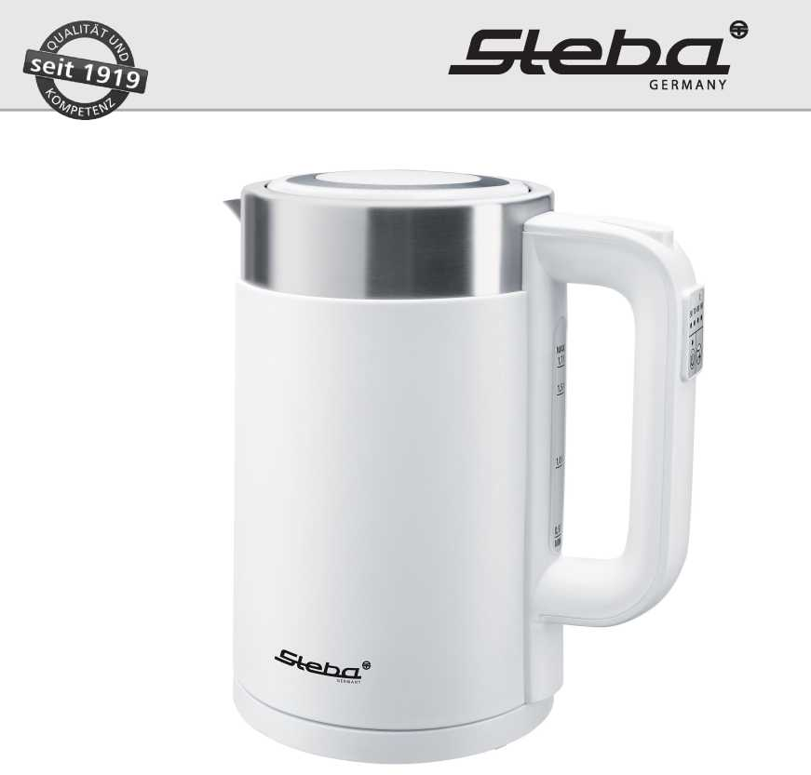

Электрический чайник

WK 11 Bianco

Руководство по эксплуатации
www.seba.com

Общая информация
Данный прибор предназначен исключительно для использования в домашнем хозяйстве и внутри помещений, но не для промышленного использования. Просим внимательно ознакомиться с руководством по эксплуатации и сохранить его. При передаче прибора третьим лицам следует также передать руководство по эксплуатации. Используйте прибор в соответствии с руководством и соблюдайте правила техники безопасности. Изготовитель не несет ответственности за ущерб или несчастные случаи, вызванные несоблюдением указаний руководства по эксплуатации. Удалите все упаковочные материалы и наклейки.

Указания по безопасности
- Горячая поверхность! Существует опасность ожога при прикосновении к поверхности во время работы.
- Устройство подключать и включать только согласно указаниям на заводской табличке.
- Допускается использование только в случае отсутствия повреждений шнура электропитания и прибора. Проверяйте каждый раз перед использованием!
- Используйте прибор только для нагрева воды.
- Не берите вилку мокрыми руками.
- Подключайте штепсельную вилку только к надлежащим образом заземленной и легко доступной розетке.
- Для отключения прибора от сети всегда тяните за вилку и ни в коем случае не за кабель.
- Отключайте прибор от сети после каждого использования или в случае неисправности.
- Не дергайте за шнур электропитания. Не прижимайте шнур к острым краям и не пережимайте его.
- Шнур электропитания не должен соприкасаться с горячими предметами.
- Этот прибор может использоваться детьми старше 8 лет, а также лицами с умственными, сенсорными или физическими ограничениями и недостатком опыта и/или знаний, если они находятся под присмотром либо обучены его безопасной эксплуатации и осознают возможную опасность. Чистка и обслуживание могут осуществляться детьми, только если они старше 8 лет и находятся под наблюдением.
- Храните устройство и электрошнур в недоступном для детей младше 8 лет месте.
- Дети должны находиться под присмотром, чтобы гарантировать, что они не играют с устройством или упаковочными материалами (например, полиэтиленовыми пакетами)
- Устройство не предназначено для работы с внешним таймером или независимой системой дистанционного управления!
- Никогда не оставляйте устройство без присмотра во время работы.
- Не храните устройство на открытом воздухе или в сыром помещении.
- Запрещается погружать прибор в воду.
- Если на подставку под электрочайник попала вода, необходимо вытащить вилку из розетки и обсушить подставку.
- Запрещается использование устройства после возникновения неисправности, например, если оно упало или повреждено каким-либо иным способом.
- Производитель не несет ответственности в случае неправильного или ненадлежащего использования, осуществляющегося в результате несоблюдения указаний руководства по эксплуатации.
- Для предотвращения возникновения опасностей ремонт прибора, например, замена поврежденного шнура электропитания, должен осуществляться только специалистом сервисной службы. Разрешается использовать только оригинальные запасные части.
- Транспортировка прибора допускается только после полного охлаждения после его нагрева. Не перемещайте устройство во время его работы.

- Используйте устройство только для целей, описанных в руководстве по эксплуатации.
- Этот прибор предназначен для использования в быту и подобного использования, например:
- на кухнях для сотрудников в магазинах, офисах и других коммерческих учреждениях;
- на фермах, а также клиентами в отелях, мотелях и других жилищно-бытовых учреждениях;
- в пансионах с завтраком.
- Перед первым использованием: тщательно очистите и высушите все детали. Для удаления запаха налейте в прибор воду и вскипятите ее 2 - 3 раза.
- Осторожно! Прибор становится горячим. Опасность ожога!
Во время работы выделяется горячий пар.
- При использовании удлинителя он должен иметь поперечное сечение 1,5 мм².
- При использовании многоконтактной штепсельной колодки для постоянного тока на 16 A из-за опасности возгорания не допускается нагрузка на нее, превышающая 3680 Вт.
- Следите за тем, чтобы дети не тянули кабель или не споткнулись о него.
- Если устройство находится без надзора, а также перед сборкой, разборкой или чисткой следует всегда отключать его от сети.
- Для кипячения не ставьте емкость на плиту или подобные устройства.

Очистка
- Внимание! Перед очисткой отсоедините прибор от сети и дождитесь его полного остывания.
- Не погружать устройство в воду.
- Протрите устройство влажной салфеткой с моющим средством, затем высушите. Периодически ополаскивайте чистой водой.
- Не используйте абразивные средства или растворители.
- Для очистки фильтра извлеките его по направлению снизу вверх.
- Пятна на поверхности нагревательной пластины можно удалить средством для чистки нержавеющей стали.
- Очищайте прибор от накипи регулярно в зависимости от жесткости воды. Для этого налейте в чайник воду со средством для удаления накипи или уксусом. Нагрейте смесь, а после промойте прибор чистой водой.

Рабочее место
Важно:
Никогда не ставьте прибор на горячую поверхность (например, кухонную плиту) или вблизи неё; используйте прибор только на ровной, устойчивой и жаростойкой поверхности. Всегда следите, чтобы поблизости не было легковоспламеняющихся предметов.
Не ставьте устройство на край стола, чтобы до него не дотянулись дети и чтобы оно не упало при касании.

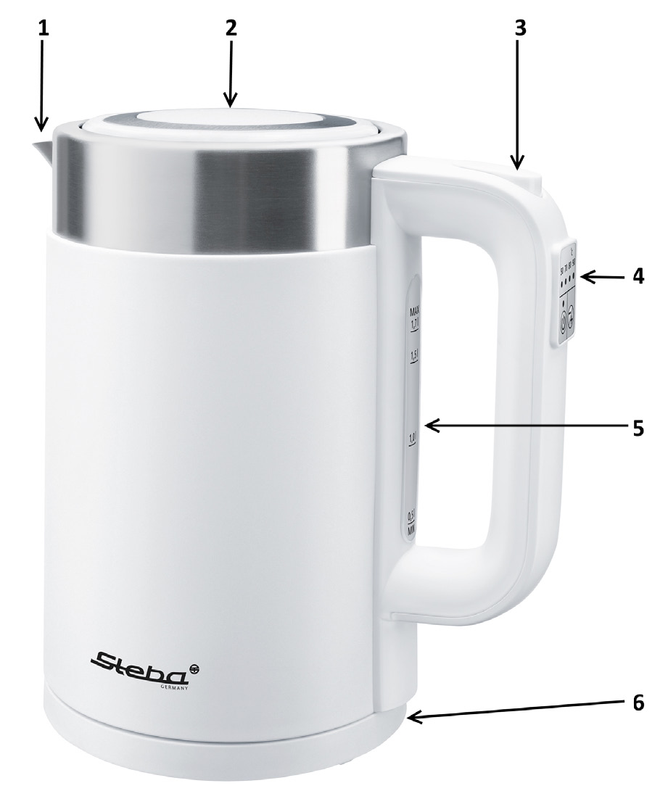 | - Носик  - Крышка  - Фиксатор крышки  - Панель  - Индикатор уровня воды  - Подставка
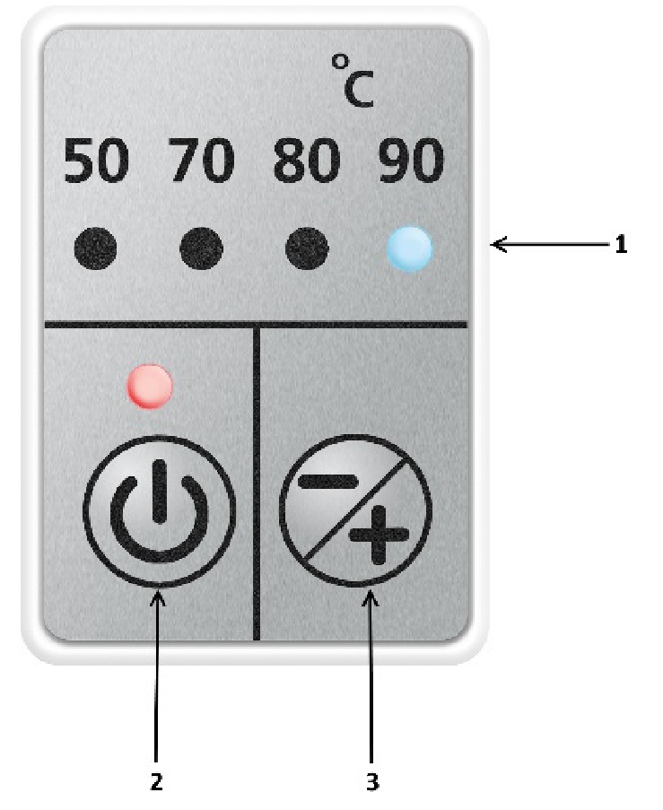 | - Индикатор температуры  - Кнопка ВКЛ / ВЫКЛ  - Переключатель выбора температуры

Подготовка к использованию
- Размотайте и подключите к сети кабель подставки с электроконтактом.
- Откройте крышку, налейте воду в чайник и закройте крышку.
- С открытой крышкой и без фильтра система автоматического отключения не работает.
- Не наливайте воду выше отметки максимального уровня, так как возможно выплескивание горячей воды.
- Поставьте чайник на подставку, он подаст два звуковых сигнала, и загорятся светодиодные индикаторы.
- Нажмите кнопку ВКЛ./ ВЫКЛ., загорится красный светодиодный индикатор.
- Прибор находится в режиме 100°C и сразу же начнет нагреваться. После достижения температуры прибор подаст два звуковых сигнала, и красный светодиодный индикатор погаснет.
Настройка температуры:
- С помощью кнопки выбора температуры выберите одно из значений 50, 70, 80, 90°C. Выбранная температура будет отображаться светодиодным индикатором. Нажмите кнопку ВКЛ./ ВЫКЛ., прибор начнет нагреваться.
- После достижения температуры прибор подаст два звуковых сигнала, и красный светодиодный индикатор погаснет.
Функция поддержания температуры:
- Если необходимо поддерживать выбранную температуру в течение 30 минут, при программировании нажмите и удерживайте кнопку ВКЛ./ ВЫКЛ. в течение 5 секунд. Загорятся красный и синий светодиодные индикаторы. Спустя 30 минут прибор выключится.

Устранение неисправностей
Уважаемый покупатель,
благодарим за покупку продукта компании STEBA. В следующей таблице приведена вспомогательная информация по устранению неполадок, которые могут возникнуть при использовании устройства. Для многих проблем есть простое решение, так как не всё, что кажется неисправностью, трудно устранить. Прежде чем обратиться в нашу сервисную службу, сверьтесь со следующим списком.
Проблема | Причина | Решение проблемы
После включения вилки в розетку контрольная лампочка не загорается | - Нет электричества  - Сработал предохранитель из-за слишком большого количества подключенных приборов | - Правильно ли вставлена вилка?  - Проверьте предохранитель
Неудовлетворительный результат нагрева | - Крышка не закрыта как следует  - Накипь на дне чайника | • Закройте крышку. • Очистите прибор от накипи.
Прибор выключается | - Из-за накипи происходит перегрев прибора, вследствие чего срабатывает предохранительный выключатель. | • Дайте прибору остыть в течение 10 минут  • Удалите накипь

Утилизация отслужившего прибора:
Отслужившие приборы необходимо немедленно привести в непригодное для использования состояние.
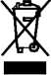
В пределах ЕС этот символ означает, что данное изделие нельзя выбрасывать вместе с бытовыми отходами. Отслужившие свой срок приборы содержат ценные пригодные для переработки и вторичного использования материалы, которые следует сдать на утилизацию, чтобы предотвратить нанесение ущерба окружающей среде и человеческому здоровью из-за бесконтрольного выброса мусора. Утилизируйте отслужившие свой срок приборы через соответствующие системы сбора или направьте прибор на утилизацию в место его приобретения. Это позволит повторно использовать материалы, из которых состоит прибор.
Утилизация упаковочных материалов
По возможности сохраняйте упаковку, чтобы в гарантийном случае можно было вернуть прибор. Не выбрасывайте упаковочный материал, отправьте его на переработку. Бумагу, картон и гофрированный картон сдайте в пункт сбора макулатуры. Упаковку из пластика и пленки также выбрасывайте в специально отведенные контейнеры.
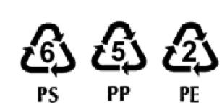 | Примеры обозначения полимерных материалов: РЕ – полиэтилен, код 02 для полиэтилена высокой плотности, 04 для полиэтилена низкой плотности, РР – полипропилен, PS – полистирол.

STEBA Elektrogeräte GmbH & Co KG
Пойнтштрассе 2, D-96129 Штруллендорф  Elektro@steba.com  www.steba.com | Центральный офис:  Отдел сбыта: | Тел.: 09543-449-0  Факс: 09543-449-19  Тел.: 09543-449-17  Тел.: 09543-449-18

